Instituto

Tecnológico

de

Saltillo

Practica #2

Procesadores

Arquitectura de Computadoras

Docente: Miguel Maldonado Leza

Axel Emanuel Martínez Nava

Equipo 3

18:00 – 19:00 05/03/25

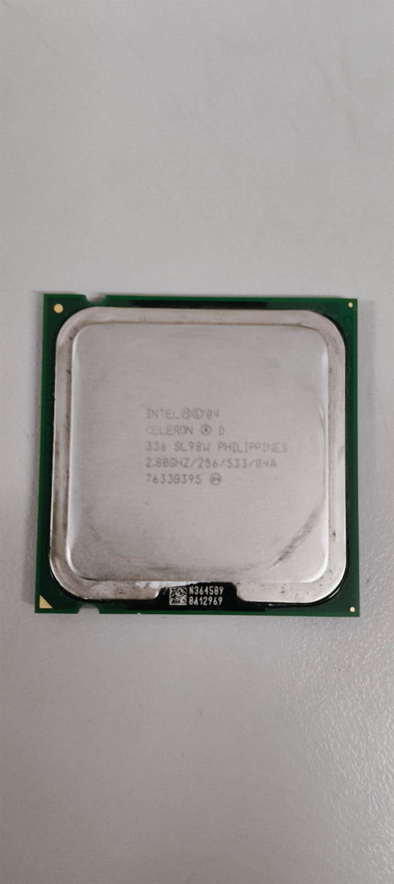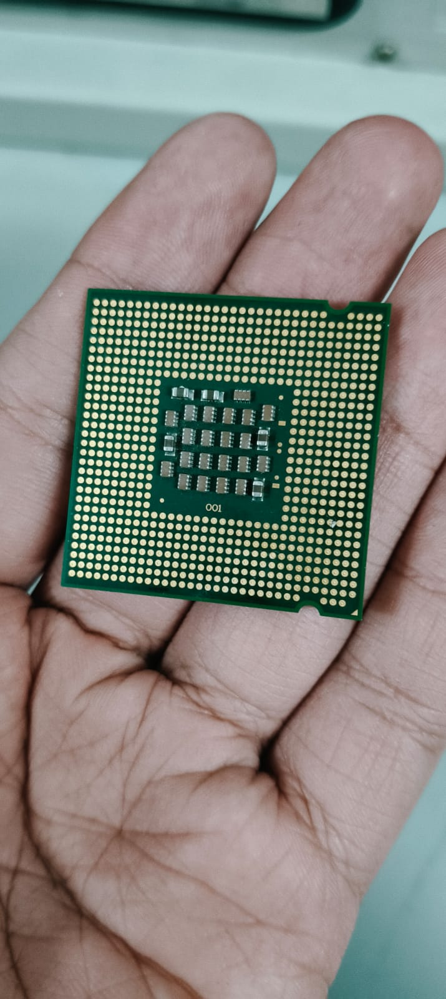

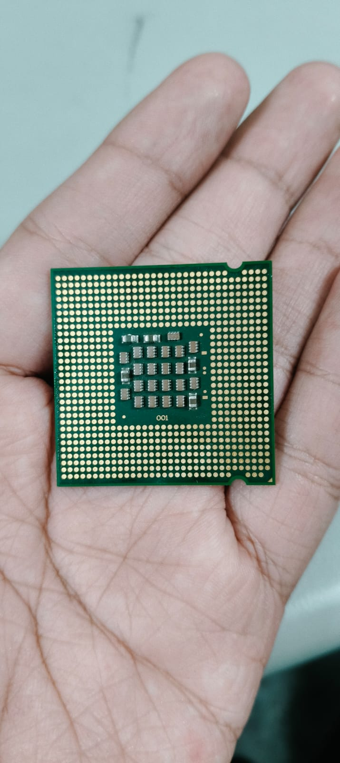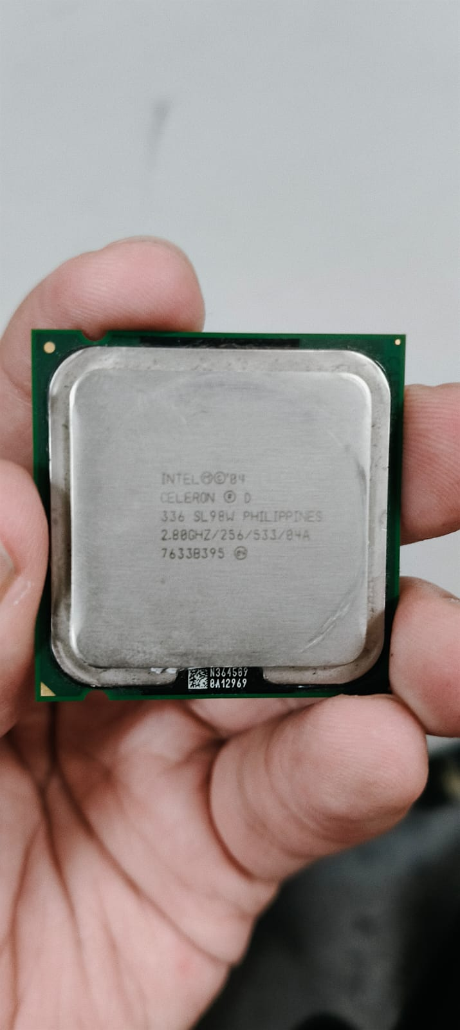

Intel Celeron D (336 SL98M):

Frecuencia base: 2.8 GHz

Caché L2: 256 KB

FSB (Front Side Bus): 533 MHz

Voltaje: 84A

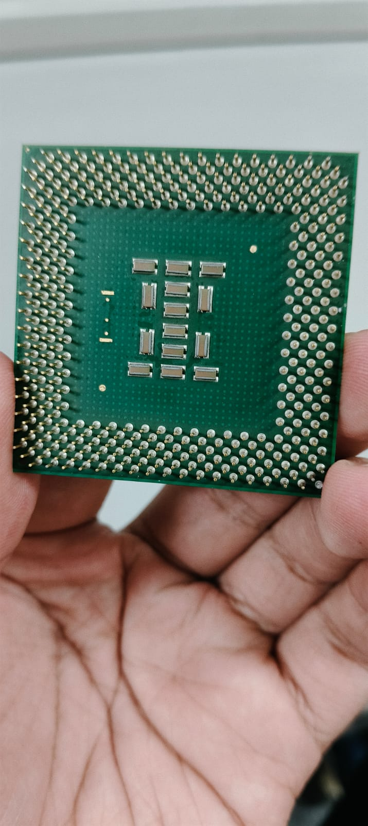

Intel Pentium III:

Basada en la microarquitectura P6.

Fabricado en procesos de 250 nm, 180 nm, y 130 nm (dependiendo de la versión).

Núcleos e hilos:

1 núcleo.

No soporta Hyper-Threading (solo 1 hilo por núcleo).

Frecuencia de reloj:

Desde 450 MHz hasta 1.4 GHz (dependiendo del modelo).

Caché:

Caché L1: 16 KB para instrucciones y 16 KB para datos (32 KB en total).

Caché L2: 256 KB o 512 KB (integrado en el núcleo en versiones posteriores).

Bus frontal (FSB):

100 MHz, 133 MHz, o 133 MHz (Quad Pumped) en versiones más recientes.

Socket:

Socket 370 (para versiones más nuevas).

Slot 1 (para versiones iniciales).

Tecnologías:

Intel MMX: Para acelerar operaciones multimedia.

SSE (Streaming SIMD Extensions): Introducido en el Pentium III para mejorar el rendimiento en aplicaciones multimedia y científicas.

Voltaje y TDP:

Voltaje: Varía entre 1.6V y 1.75V (dependiendo del modelo).

TDP (Thermal Design Power): Entre 20W y 30W (dependiendo de la frecuencia y proceso de fabricación).

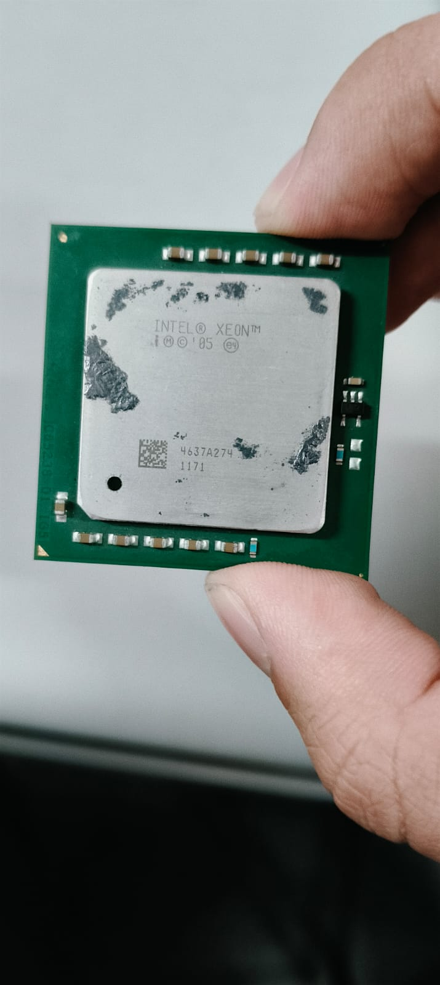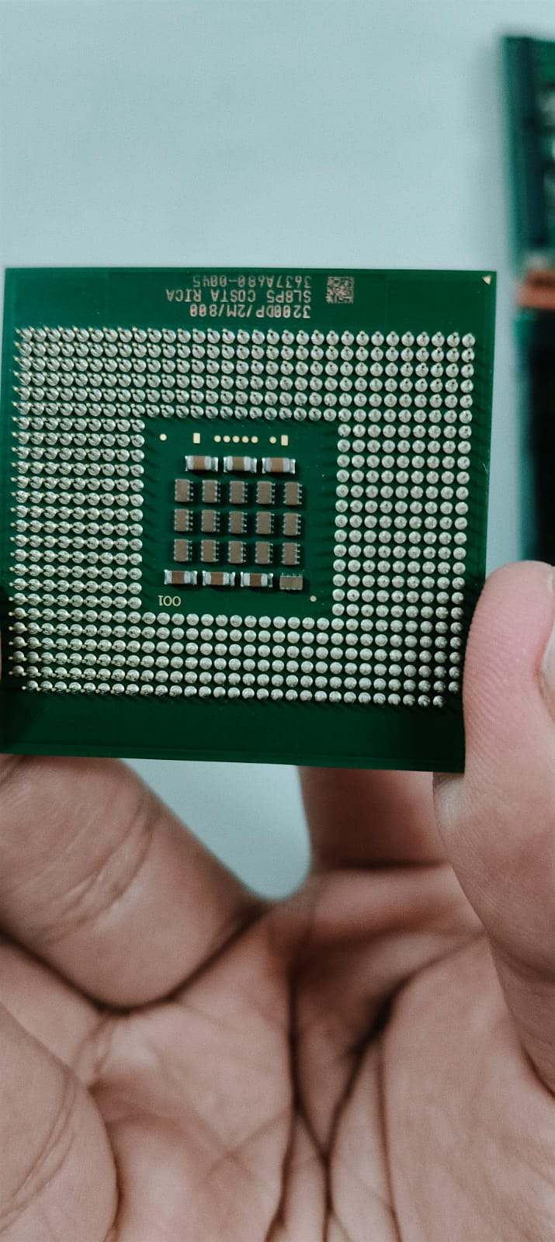

Intel Xeon E5-2600 v2 (Ivy Bridge):

Núcleos: 4 a 12 núcleos.

Frecuencia base: 1.8 GHz a 3.7 GHz.

Caché L3: 10 MB a 30 MB.

TDP: 60W a 130W.

Intel Xeon E5-2600 v4 (Broadwell):

Núcleos: 4 a 22 núcleos.

Frecuencia base: 1.7 GHz a 3.5 GHz.

Caché L3: 10 MB a 55 MB.

TDP: 85W a 145W.

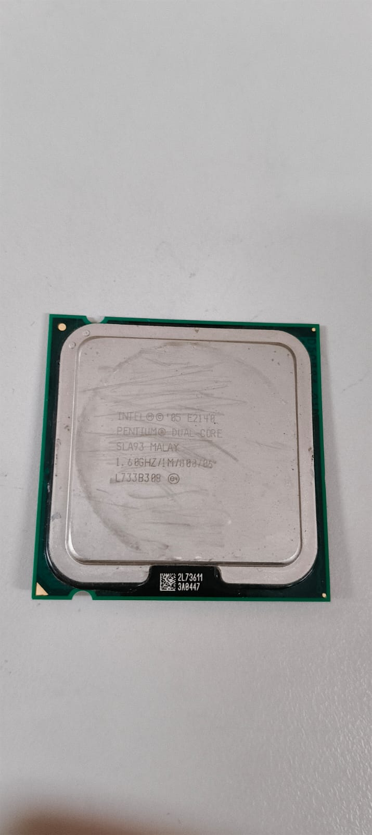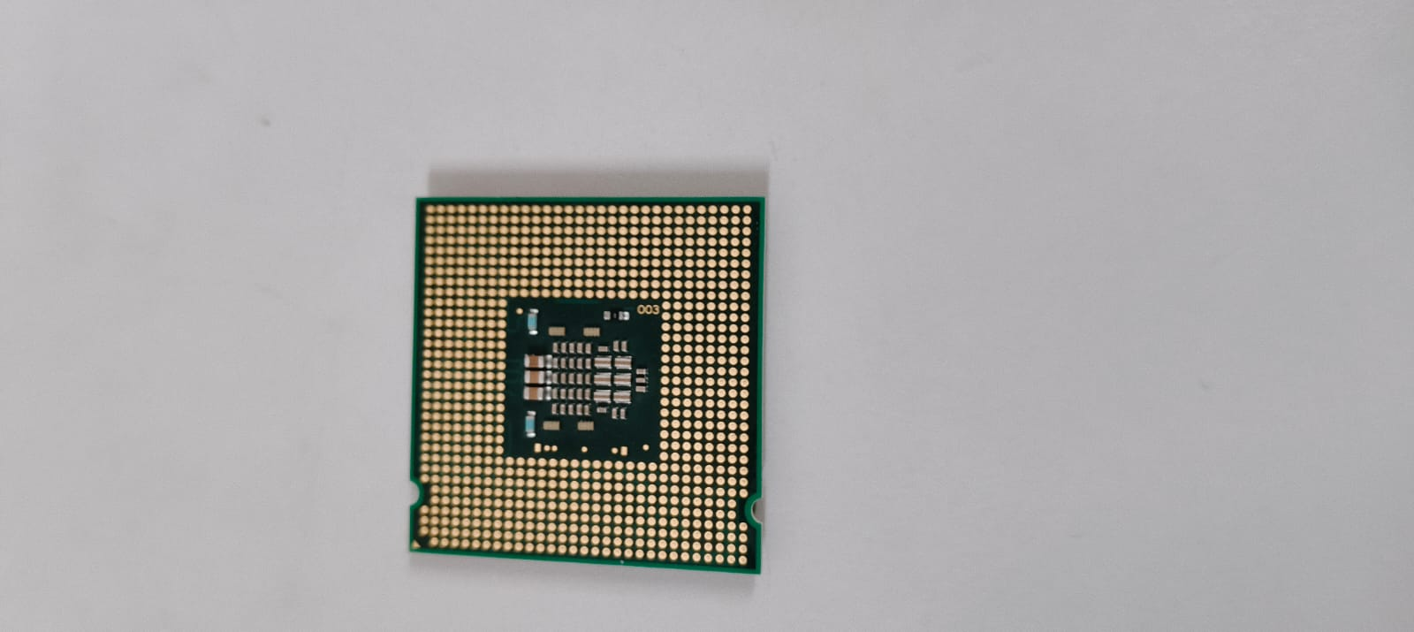

Intel Pentium Dual Core (L840A02E-8227 SL4100):

Frecuencia base: 1.686 GHz

Caché L2: 1 MB

FSB: 888 MHz

Código de producto: L733B388

Modelo: SL4100

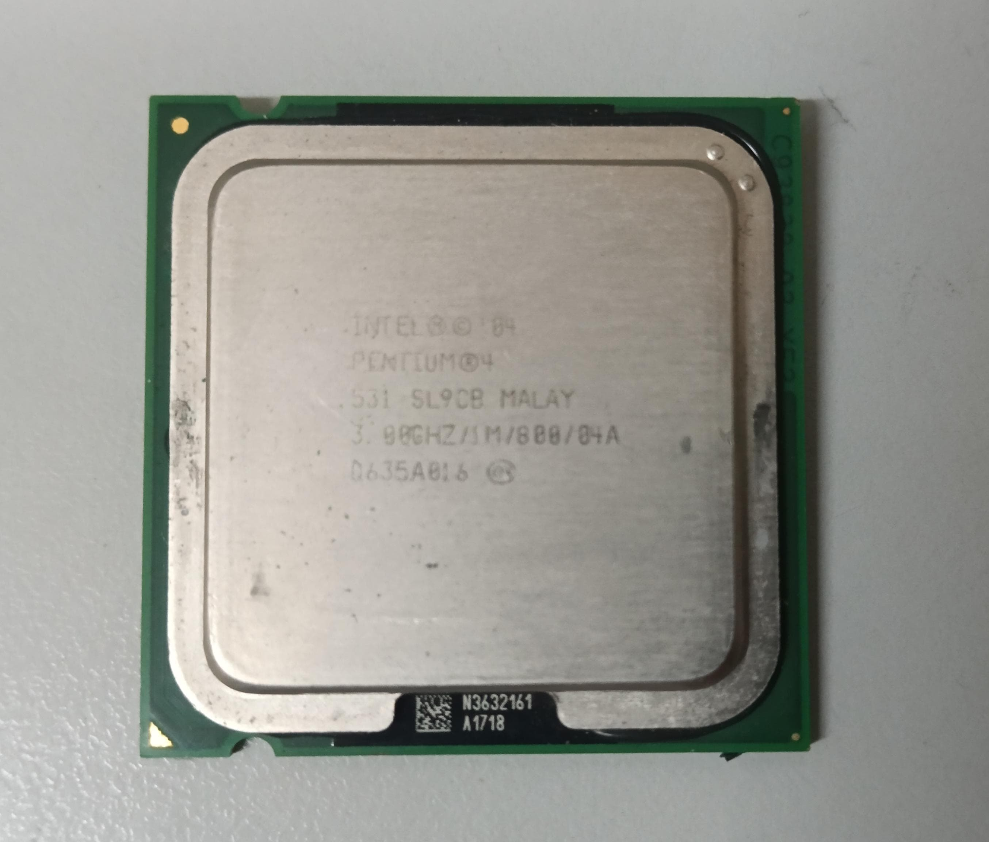

Intel Pentium 4 (basado en la información "PENTUM@4").

Código de producto: 531-SL9CB.

Fabricación: Malasia (indicado por "MALAY").

Frecuencia de reloj: 3.98 GHz.

Caché L2: 1 MB.

FSB (Front Side Bus): 888 MHz.

Voltaje: 8HA (esto podría ser un código específico de voltaje, pero no es un valor estándar; podría requerir más detalles del datasheet oficial).

Número de serie: 0635AB16.

Código adicional: N3682161 y A1718 (posiblemente relacionados con el lote de fabricación o versión).

Características generales del Intel Pentium 4:

Arquitectura: NetBurst (diseñada para altas frecuencias de reloj).

Núcleos: 1 núcleo.

Hilos: 1 hilo (no soporta Hyper-Threading en todos los modelos).

Tecnologías:

Intel Hyper-Threading (en algunos modelos, permite ejecutar 2 hilos por núcleo).

SSE2 (Streaming SIMD Extensions 2) para mejorar el rendimiento en aplicaciones multimedia.

Socket: Socket 478 o LGA 775 (dependiendo del modelo).

TDP (Thermal Design Power): Entre 70W y 115W (dependiendo de la frecuencia y modelo).